**React.js Component Creation**

**source code :**

**CARD COMPONENT :**

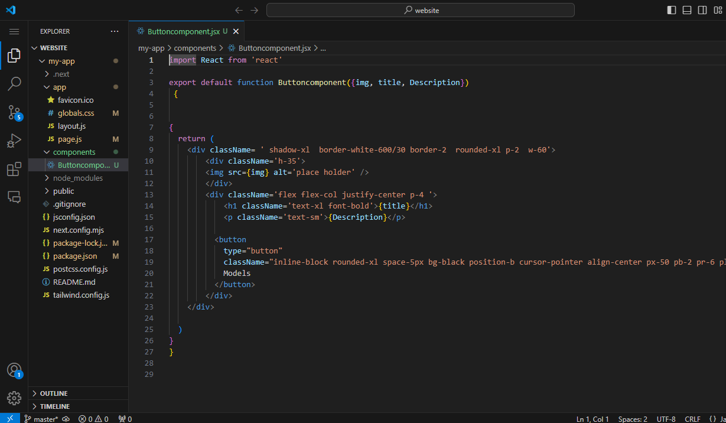

**Page.js :**

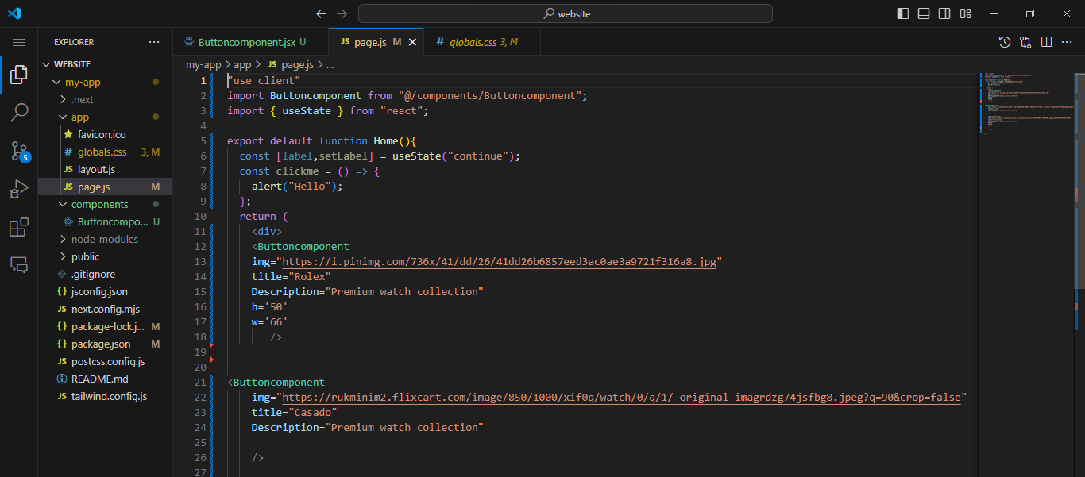

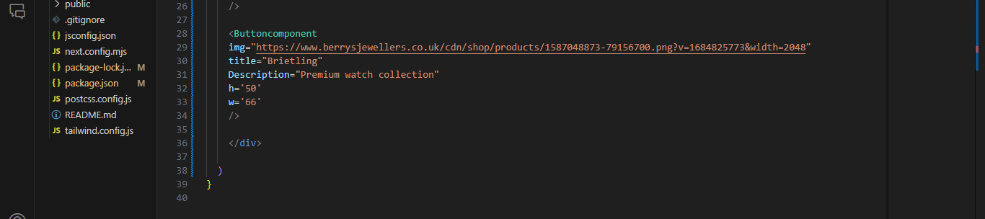

**Global.css :**

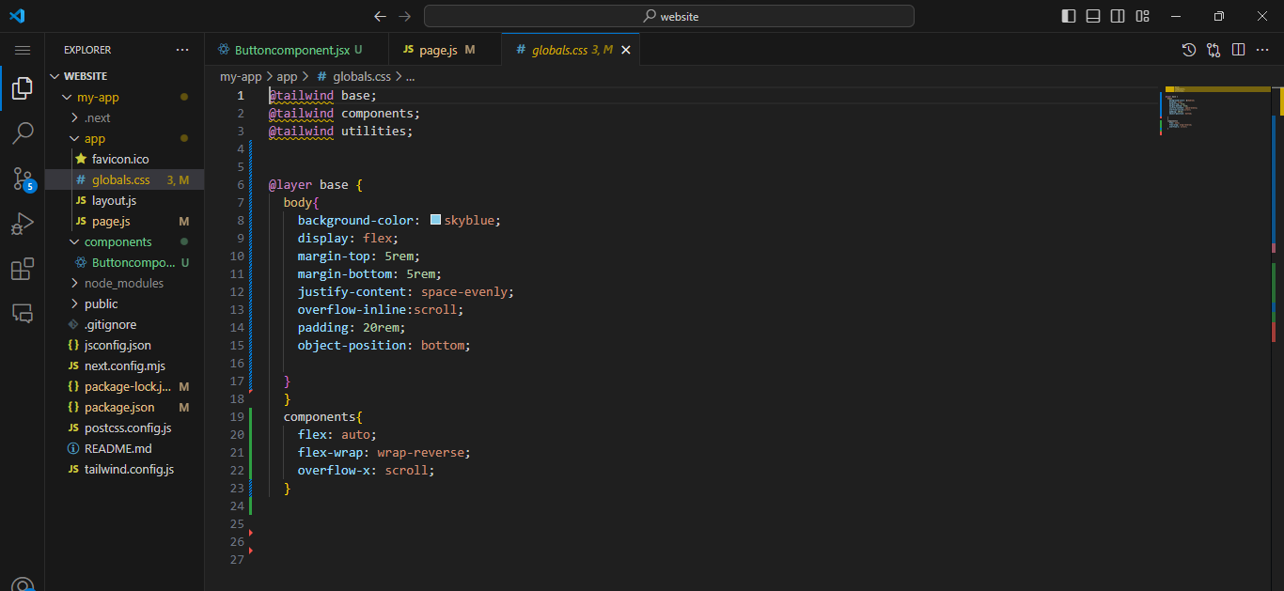

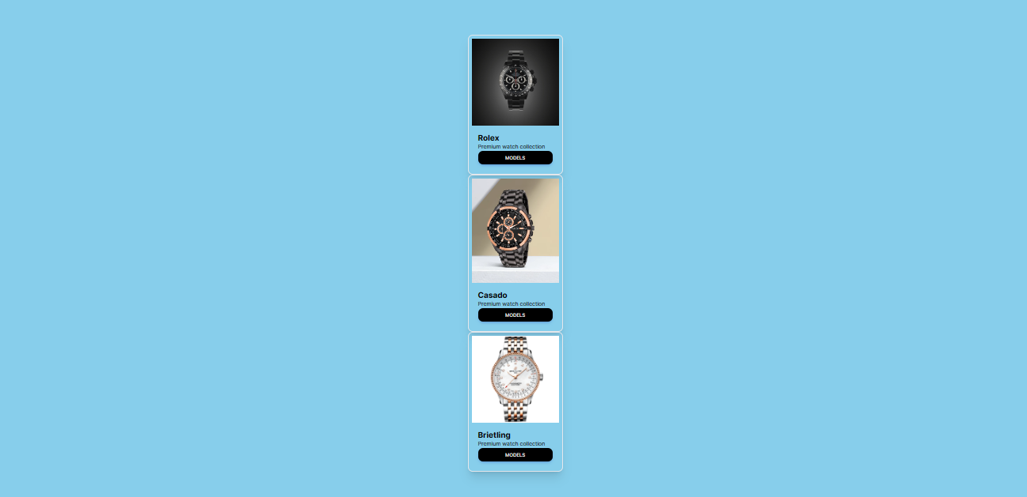**OUTPUT :**